2021年度
四川省通江县诺水河镇
部门决算

目录
公开时间：2022年8月25日
第一部分部门概况 1
一、基本职能及主要工作 3
二、机构设置 6
第二部分 2021年度部门决算情况说明 7
一、收入支出决算总体情况说明 7
二、收入决算情况说明 7
三、支出决算情况说明 8
四、财政拨款收入支出决算总体情况说明 9
五、一般公共预算财政拨款支出决算情况说明 10
六、一般公共预算财政拨款基本支出决算情况说明 15
七、“三公”经费财政拨款支出决算情况说明 15
八、政府性基金预算支出决算情况说明 17
九、国有资本经营预算支出决算情况说明 17
十、其他重要事项的情况说明 17
第三部分名词解释 19
第四部分附件 25
一、部门（单位）概况 25
二、部门财政资金收支情况 26
四、评价结论及建议 28
一、项目概况 29
二、项目资金申报及使用情况 30
三、项目实施及管理情况 30
四、项目绩效情况 31
五、评价结论及建议 31
第五部分附表 71
一、收入支出决算总表 71
二、收入决算表 72
三、支出决算表 73
四、财政拨款收入支出决算总表 74
五、财政拨款支出决算明细表 75
六、一般公共预算财政拨款支出决算表 76
七、一般公共预算财政拨款支出决算明细表 77
八、一般公共预算财政拨款基本支出决算表 77
九、一般公共预算财政拨款项目支出决算表 78
十、一般公共预算财政拨款“三公”经费支出决算表 78
十一、政府性基金预算财政拨款收入支出决算表 79
十二、政府性基金预算财政拨款“三公”经费支出决算表 79
十三、国有资本经营预算财政拨款收入支出决算表 79
十四、国有资本经营预算财政拨款支出决算表 80

第一部分部门概况

一、基本职能及主要工作

（一）主要职能。
- 贯彻执行党和国家的路线方针政策、法律法规和上级党委政府的决定、命令，接受同级党委（党工委）的领导，执行本级人民代表大会的各项决议，并报告执行决议、决定和命令的情况。
- 促进本地经济发展。编制区域内经济发展规划、年度计划并组织实施；指导经济结构调整和推进经济发展方式转变；因地制宜组织发展区域特色经济；营造经济发展环境，提供示范引导和政策服务；发展农村经济，加强农村经济管理工作；引导和促进新型农村专业合作经济组织发展，提高农民进入市场的组织化程度。
- 提供区域公共服务。编制区域内各项社会事业发展规划，完善社会化服务体系；充分利用和整合农村（城镇）资源，为城乡居民提供科技、教育、体育、文化、信息、卫生、医疗、人才开发、劳动就业、社会保障、计划生育、安全生产、防灾减灾、城乡低保、社会救助、社会治安等方面的服务，管好用好国家转移到农村的各项资金；做好统计工作；加强基础设施建设和新型城乡服务体系建设，抓好农田水利、镇村道路、生态环境等各项公益事业建设；推进社会主义新农村建设。
- 全面加强社会管理。承担区域内的财政、税收、民政、公安、司法、人民武装等管理工作；加强环境保护，努力改善人居环境，促进人与人、人与自然、人与社会的和谐发展；负责区域内的社区、社团和经济组织的管理，发挥社团、行业组织和社会中介组织的作用；推行依法行政，严格依法履行职责；推行政务公开；综合发挥人民调解、行政调解和司法调解作用，妥善处理突发性、群体性事件，及时化解辖区内各种利益矛盾和纠纷，保障人民生命财产安全，确保社会稳定；指导、支持、帮助村（居）民委员会的组织建设和服务能力建设，促进村（居）民委员会民主自治。
5.全面贯彻党的教育方针政策，依法组织教育教学，全面实施素质教育，培养德智体美劳全面发展的社会主义接班人，努力办好人民满意教育；保障学校的正常教育教学、办公、生活秩序；管好用好国家的教育资金，改善和优化农村办学条件；把教育教学质量放在首位，提高教师从教幸福感，关注留守儿童健康成长，争做“四有”好老师。

6.为人民身体健康提供医疗与预防保健服务，辖区内常见病多发病诊治、护理；院前急救、巡回医疗，辖区内的疾病控制、妇幼保健、健康教育、计划免疫，新型合作医疗的组织与管理等工作，承担辖区乡村医生业务培训及技术指导。承担辖区内围产期保健、妇女保健、儿童保健等妇幼保健和妇女儿童常见病防治任务；承担计划生育技术服务相关任务；落实妇幼重大公共卫生服务项目和基本公共卫生服务项目，配合承担孕前优生健康检查等任务；负责对村级卫健服务人员提供业务培训及技术指导。
7.完成县委、县人民政府交办的其他任务。

（二）2021年重点工作完成情况。
1.稳定经济增长。保障学校的正常教育教学、办公、生活秩序，改善和优化农村办学条件。
2.提供医疗与预防保健服务，完成辖区乡村医生业务培训及技术指导，完成辖区内围产期保健、妇女保健、儿童保健等妇幼保健和妇女儿童常见病防治任务；完成计划生育技术服务相关任务；落实妇幼重大公共卫生服务项目和基本公共卫生服务项目，配合承担孕前优生健康检查等任务；负责对村级卫健服务人员提供业务培训及技术指导。
3.推动乡村振兴，巩固脱贫攻坚成果。
4.推进项目建设。
5.培育致富产业。
6.提升景区品质。以创建天府旅游名县为契机，提升景区服务水平、完善配套设施、提高接待能力。
7.加强环境保护。以推进秸秆禁烧、非煤矿山技术改良、烟花爆竹燃放管控等为重点，严格落实河（湖）长制、农业面源污染、畜禽粪污等工作。
8.增进民生福祉。兑现惠民资金，落实安全生产责任制，防范自然灾害，迅速核灾报灾救灾。

二、机构设置
诺水河镇下属二级单位9个，其中行政单位1个，参照公务员法管理的事业单位0个，其他事业单位8个。
纳入诺水河镇2021年度部门决算编制范围的二级预算单位包括：
- 诺水河镇人民政府
- 诺水河镇初级中学
- 诺水河镇中心小学
- 诺水河镇新潮小学
- 诺水河镇临江小学
- 诺水河镇楼子小学
- 诺水河中心卫生院
- 诺水河镇铁厂卫生院
- 诺水河镇铁厂小学

第二部分 2021年度部门决算情况说明

- 收入支出决算总体情况说明
2021年度收、支总计20407.16万元。与2020年相比，收入减少276.08万元，下降2.64%，支出减少136.85万元，下降1.32%。主要变动原因是脱贫攻坚结束，项目资金减少。（图1：收、支决算总计变动情况图，单位：万元）

- 收入决算情况说明
2021年本年收入合计10162.63万元，其中：一般公共预算财政拨款收入9237.24万元，占90.89%；政府性基金预算财政拨款收入15.84万元，占0.16%；国有资本经营预算财政拨款收入0万元，占0%；上级补助收入0万元，占0%；事业收入908.95万元，占8.94%；经营收入0万元，占比0%；附属单位上缴收入0万元，占0%；其他收入0.6万元，占比0.01%。（图2：收入决算结构图，单位：万元）

- 支出决算情况说明
2021年本年支出合计10244.53万元，其中：基本支出5895.27万元，占57.55%；项目支出4349.25万元，占42.45%；上缴上级支出0万元，占0%；经营支出0万元，占0%；对附属单位补助支出0万元，占0%。（图3：支出决算结构图，单位：万元）

四、财政拨款收入支出决算总体情况说明
2021年财政拨款收、支总计18588.06万元。与2020年相比，财政拨款收入减少291.07万元，下降3.05%，财政拨款支出减少151.84万元，下降1.6%。主要变动原因是脱贫攻坚结束，项目资金减少。（图4：财政拨款收、支决算总计变动情况，单位：万元）

五、一般公共预算财政拨款支出决算情况说明

（一）一般公共预算财政拨款支出决算总体情况

2021年一般公共预算财政拨款支出9319.14万元，占本年支出合计的90.97%。与2020年相比，一般公共预算财政拨款支出减少167.68万元，下降1.77%。主要变动原因是脱贫攻坚结束，项目投入减少。（图5：一般公共预算财政拨款支出决算变动情况，单位：万元）

（二）一般公共预算财政拨款支出决算结构情况
2021年一般公共预算财政拨款支出9319.14万元，主要用于以下方面：一般公共服务（类）支出826.09万元，占8.86%；教育支出（类）3360.06万元，占36.06%；科学技术（类）支出0万元，占0%；文化旅游体育与传媒（类）支出47万元，占0.5%；社会保障和就业（类）支出541.28万元，占5.81%；卫生健康支出（类）799.03万元，占8.57%；农林水（类）支出3009.8万元，占32.3%；住房保障支出（类）735.93万元，占7.9%。图6：一般公共预算财政拨款支出决算结构，单位：万元

（三）一般公共预算财政拨款支出决算具体情况

2021年一般公共预算支出决算数为9319.14，完成预算的100%。
- 一般公共服务（类）政府办公厅（室）及相关机构事务（款）行政运行（项）:支出决算为800.09万元，完成预算100%。
- 一般公共服务（类）政府办公厅（室）及相关机构事务（款） 一般行政管理事务（项）:支出决算为2万元，完成预算100%。
- 一般公共服务（类）政府办公厅（室）及相关机构事务（款）信访事务（项）:支出决算为8万元，完成预算100%。
- 一般公共服务（类）政府办公厅（室）及相关机构事务（款）事业运行（项）:支出决算为12万元，完成预算100%。

- 一般公共服务（类）其他一般公共服务支出（款） 其他一般公共服务支出（项）:支出决算为4万元，完成预算100%。

- 教育支出（类）普通教育（款）学前教育（项）:支出决算为443.23万元，完成预算的100%。
- 教育支出（类）普通教育（款）小学教育（项）:支出决算为1730.57万元，完成预算100%。
- 教育支出（类）普通教育（款）初中教育（项）:支出决算为986.68万元，完成预算的100%。
- 教育支出（类）普通教育（款）其他普通教育支出（项）:支出决算为199.58万元，完成预算100%。
- 文化旅游体育与传媒（类）文化和旅游（款）其他文化和旅游支出（项）:支出决算为47万元，完成预算100%。
- 社会保障和就业（类）行政事业单位养老支出（款）机关事业单位职业年金缴费支出（项）:支出决算为54.61万元，完成预算的100%。

- 社会保障和就业（类）行政事业单位养老支出（款）机关事业单位基本养老保险缴费支出（项）:支出决算为389.32万元，完成预算100%。
13.社会保障和就业（类）就业补助（款）机关公益性岗位补贴（项）:支出决算为88.35万元，完成预算100%。
14.社会保障和就业（类）就业补助（款）其他就业补助支出（项）:支出决算为9万元，完成预算100%。
15.卫生健康（类）基层医疗卫生机构（款）乡镇卫生院（项）:支出决算为300.02万元，完成预算100%。
16.卫生健康（类）基层医疗卫生机构（款）其他基层医疗卫生机构支出（项）:支出决算为105.8万元，完成预算100%。

- 卫生健康（类）公共卫生（款）基本公共卫生服务（项）:支出决算为163.57万元，完成预算的100%。
- 卫生健康（类）行政事业单位医疗（款）行政单位医疗（项）:支出决算为28.54万元，完成预算100%。
- 卫生健康（类）行政事业单位医疗（款）事业单位医疗（项）:支出决算为195.06万元，完成预算100%。
- 卫生健康（类）行政事业单位医疗补助（款）公务员医疗补助（项）:支出决算为6.04万元，完成预算100%。
- 农林水支出（类）农业农村（款）事业运行（项）:支出决算为472.57万元，完成预算100%。
- 农林水支出（类）扶贫（款）农村基础设施建设（项）:支出决算为1583.31万元，完成预算100%。

- 农林水支出（类）扶贫（款）生产发展（项）:支出决算为169.74万元，完成预算100%。

- 农林水支出（类）扶贫（款）其他扶贫支出（项）:支出决算为159.63万元，完成预算100%。

- 农林水支出（类）农村综合改革（款）对村民委员会和村党支部的补助（项）:支出决算为544.55万元，完成预算100%。

- 农林水支出（类）农村综合改革（款）对村集体经济组织的补助（项）:支出决算为80万元，完成预算100%。
- 住房保障支出（类）保障性安居工程支出（款）农村危房改造（项）:支出决算为202.7万元，完成预算100%。
- 住房保障支出（类）保障性安居工程支出（款）其他保障性安居工程支出（项）:支出决算为241.25万元，完成预算的100%。
- 住房保障支出（类）住房改革支出（款）住房公积金（项）:支出决算为291.98万元，完成预算100%。

六、一般公共预算财政拨款基本支出决算情况说明
2021年一般公共预算财政拨款基本支出5173.82万元，其中：
人员经费4632.68万元，主要包括：基本工资、津贴补贴、奖金、绩效工资、机关事业单位基本养老保险缴费、职业年金缴费、其他社会保障缴费、其他工资福利支出、生活补助、住房公积金、其他对个人和家庭的补助支出等。
公用经费541.14万元，主要包括：办公费、印刷费、咨询费、手续费、水费、电费、邮电费、物业管理费、差旅费、因公出国（境）费用、维修（护）费、租赁费、会议费、培训费、公务接待费、劳务费、工会经费、福利费、公务用车运行维护费、其他交通费、其他商品和服务支出、办公设备购置费等。

七、“三公”经费财政拨款支出决算情况说明

（一）“三公”经费财政拨款支出决算总体情况说明
2021年“三公”经费财政拨款支出决算为19.68万元，完成预算的100%。

（二）“三公”经费财政拨款支出决算具体情况说明
2021年“三公”经费财政拨款支出决算中，因公出国（境）费支出决算0万元，占0%；公务用车购置及运行维护费支出决算9万元，占45.73%；公务接待费支出决算10.68万元，占54.27%。具体情况如下：（图7：“三公”经费财政拨款支出结构，单位：万元）

1.因公出国（境）经费支出0万元，完成预算100%。全年安排因公出国（境）团组0次，出国（境）0人。因公出国（境）支出决算比2020年无变化。
2.公务用车购置及运行维护费支出9万元，完成预算100%。公务用车购置及运行维护费支出决算比2020年增加4万元，增长44.44%。主要原因是机构改革，公务用车次数增多。
其中：公务用车购置支出0万元。全年按规定更新购置公务用车0辆，截至2021年12月底，单位共有公务用车1辆，其中：越野车1辆。
公务用车运行维护费支出9万元。主要用于一般执法执勤用车所需的公务用车燃料费、维修费、过路过桥费、保险费等支出。
3.公务接待费支出10.68万元，完成预算的100%。公务接待费支出决算比2020年增加0.02万元，增长0.19%。主要原因是机构改革接待增多。其中，国内公务接待支出10.68万元，主要用于执行公务、开展公务活动开支的交通费、住宿费、用餐费等，国内公务接待195批次，2290人次，共计支出10.68万元。

八、政府性基金预算支出决算情况说明
2021年政府性基金预算财政拨款支出15.84万元。
- 国有资本经营预算支出决算情况说明
2021年国有资本经营预算财政拨款支出0万元。
- 其他重要事项的情况说明

（一）机关运行经费支出情况
2021年，诺水河镇机关运行经费支出532.34万元，比2020年增加13.75万元，增长2.7%。主要原因是维修维护费增多。

（二）政府采购支出情况
2021年，政府采购支出总额0万元。

（三）国有资产占有使用情况
截至2021年12月31日，诺水河镇共有车辆1辆，其中：主要领导干部用车0辆、机要通信用车0辆、应急保障用车0辆、一般执法执勤用车1辆，单价50万元以上通用设备0台（套），单价100万元以上专用设备0台（套）。

（四）预算绩效管理情况
根据预算绩效管理要求，本部门在2021年度预算编制阶段，组织对片区纪工委专项办案经费等2个项目开展了预算事前绩效评估，对2个项目编制了绩效目标，预算执行过程中，选取12个项目开展绩效监控，年终执行完毕后，对12个项目开展了绩效自评。同时，本部门对2021年部门整体开展绩效自评，《2021年诺水河镇部门整体绩效评价报告》见附件（第四部分）。

- 名词解释

1.财政拨款收入：指单位从同级财政部门取得的财政预算资金。
2.事业收入：指事业单位开展专业业务活动及辅助活动取得的收入。
3.经营收入：指事业单位在专业业务活动及其辅助活动之外开展非独立核算经营活动取得的收入。
4.其他收入：指单位取得的除上述收入以外的各项收入。主要是利息收入等。
5.使用非财政拨款结余：指事业单位使用以前年度积累的非财政拨款结余弥补当年收支差额的金额。
6.年初结转和结余：指以前年度尚未完成、结转到本年度有关规定继续使用的资金。
7.结余分配：指事业单位按照会计制度规定缴纳的所得税、提取的专用结余以及转入非财政拨款结余的金额等。
8.年末结转和结余：指单位按有关规定结转到下年或以后年度继续使用的资金。
9.一般公共服务（类）政府办公厅（室）及相关机构事务（款）行政运行（项）:指行政单位（包括实行公务员管理的事业单位）的基本支出。
10.一般公共服务（类）政府办公厅（室）及相关机构事务（款） 一般行政管理事务（项）:指行政单位（包括实行公务员管理的事业单位）未单独设置项级科目的其他项目支出。
11.一般公共服务（类）政府办公厅（室）及相关机构事务（款）信访事务（项）:指各级政府用于接待群众来信来访方面的支出。
12.一般公共服务（类）政府办公厅（室）及相关机构事务（款）事业运行（项）:反映事业单位的基本支出。
13.一般公共服务（类）其他一般公共服务支出（款） 其他一般公共服务支出（项）:反映上述项目未包括的一般公共服务支出。
14.教育支出（类）普通教育（款）学前教育（项）:指各部门举办的学前教育支出。
15.教育支出（类）普通教育（款）小学教育（项）:指各部门举办的小学教育支出。
16.教育支出（类）普通教育（款）初中教育（项）:指各部门举办的初中教育支出。
17.教育支出（类）普通教育（款）其他普通教育支出（项）:反映除上述项目以外其他用于普通教育方面的支出。
18.文化旅游体育与传媒（类）文化和旅游（款）其他文化和旅游支出（项）:指其他用于文化旅游体育与传媒方面的支出。
19.社会保障和就业（类）行政事业单位养老支出（款）机关事业单位职业年金缴费支出（项）:指机关事业单位实施养老保险制度由单位实际缴纳的职业年金支出。
20.社会保障和就业（类）行政事业单位养老支出（款）机关事业单位基本养老保险缴费支出（项）: 指机关事业单位实施养老保险制度由单位实际缴纳的基本养老保险支出。
21.社会保障和就业（类）就业补助（款）机关公益性岗位补贴（项）: 指符合条件的就业困难人员在公益性岗位就业给予的补贴支出。
22.社会保障和就业（类）就业补助（款）其他就业补助支出（项）:指其他用于就业补助的支出。
23.卫生健康（类）基层医疗卫生机构（款）乡镇卫生院（项）:指用于乡镇卫生院的支出。
24.卫生健康（类）基层医疗卫生机构（款）其他基层医疗卫生机构支出（项）:指其他用于基层医疗卫生机构的支出。
25.卫生健康（类）公共卫生（款）基本公共卫生服务（项）:指基本公共卫生服务支出。
26.卫生健康（类）行政事业单位医疗（款）行政单位医疗（项）:指财政部门安排的行政单位（包括实行公务员管理的事业单位）基本医疗保险缴费经费，未参加医疗保险的行政单位的公费医疗经费，按国家规定享受离休人员、红军老战士待遇人员的医疗经费。
27.卫生健康（类）行政事业单位医疗（款）事业单位医疗（项）:指财政部门安排的事业单位基本医疗保险缴费经费，未参加医疗保险的事业单位的公费医疗经费，按国家规定享受离休人员待遇的医疗经费。
28.卫生健康（类）行政事业单位医疗补助（款）公务员医疗补助（项）:指财政部门安排的公务员医疗补助经费。
29.农林水支出（类）农业农村（款）事业运行（项）:指用于农业事业单位基本支出，事业单位设施、系统运行与资产维护等方面的支出。
30.农林水支出（类）扶贫（款）农村基础设施建设（项）:指用于农村贫困地区乡村道路、住房、基本农田、水利设施、人畜饮水、生态环境保护等生产生活条件改善方面的支出。
31.农林水支出（类）扶贫（款）生产发展（项）:指用于农村贫困地区发展种植业、养殖业、畜牧业、农副产品加工、林果基地建设等生产发展项目以及相关技术推广等方面的项目支出。
32.农林水支出（类）扶贫（款）其他扶贫支出（项）:指其他用于扶贫方面的支出。
33.农林水支出（类）农村综合改革（款）对村民委员会和村党支部的补助（项）:指各级财政对村民委员会和村党支部的补助支出，以及支持建立县级基本财力保障机制安排的村级组织运转奖补资金。
34.农林水支出（类）农村综合改革（款）对村集体经济组织的补助（项）:指农村税费改革后对村集体经济组织的补助支出。
35.住房保障支出（类）保障性安居工程支出（款）农村危房改造（项）:指用于农村危房改造方面的支出。
36.住房保障支出（类）保障性安居工程支出（款）其他保障性安居工程支出（项）:指其他用于保障性住房方面的支出。
37.住房保障支出（类）住房改革支出（款）住房公积金（项）:指行政事业单位按人力资源和社会保障部、财政部规定的基本工资和津补贴以及规定比例为职工缴纳的住房公积金。
38.基本支出：指为保障机构正常运转、完成日常工作任务而发生的人员支出和公用支出。
39.项目支出：指在基本支出之外为完成特定行政任务和事业发展目标所发生的支出。
40.经营支出：指事业单位在专业业务活动及其辅助活动之外开展非独立核算经营活动发生的支出。
41.“三公”经费：指部门用财政拨款安排的因公出国（境）费、公务用车购置及运行费和公务接待费。其中，因公出国（境）费反映单位公务出国（境）的国际旅费、国外城市间交通费、住宿费、伙食费、培训费、公杂费等支出；公务用车购置及运行费反映单位公务用车车辆购置支出（含车辆购置税）及租用费。燃料费、维修费、过路过桥费、保险费等支出；公务接待费反映单位按规定开支的各类公务接待（含外宾接待）支出。
42.机关运行经费：为保障行政单位（含参照公务员法管理的事业单位）运行用于购买货物和服务的各项资金，包括办公及印刷费、邮电费、差旅费、会议费、福利费、日常维修费、专用材料及一般设备购置费、办公用房水电费、办公用房取暖费、办公用房物业管理费、公务用车运行维护费以及其他费用。

第四部分附件

附件1
2021年诺水河镇部门整体绩效评价报告

一、部门（单位）概况
（一）机构组成。
诺水河镇下属二级单位9个，其中行政单位1个，参照公务员法管理的事业单位0个，其他事业单位8个。纳入诺水河镇2021年度部门决算编制范围的二级预算单位包括诺水河镇人民政府、诺水河镇初级中学、诺水河镇中心小学、诺水河镇新潮小学、诺水河镇临江小学、诺水河镇楼子小学、诺水河镇铁厂小学、诺水河中心卫生院、诺水河镇铁厂卫生院。
- 机构职能。
诺水河镇人民政府的主要职能是贯彻执行党和国家的路线方针政策、法律法规和上级党委政府的决定、命令，接受同级党委（党工委）的领导，执行本级人民代表大会的各项决议，并报告执行决议、决定和命令的情况；促进本地经济发展；提供区域公共服务；全面加强社会管理；完成县委、县人民政府交办的其他任务。
诺水河镇初级中学、诺水河镇中心小学、诺水河镇新潮小学、诺水河镇临江小学、诺水河镇楼子小学、诺水河镇铁厂小学的主要职能是全面贯彻党的教育方针政策，依法组织教育教学，全面实施素质教育，培养德智体美劳全面发展的社会主义接班人，努力办好人民满意教育；保障学校的正常教育教学、办公、生活秩序；管好用好国家的教育资金，改善和优化农村办学条件；把教育教学质量放在首位，提高教师从教幸福感，关注留守儿童健康成长，争做“四有”好老师。

诺水河中心卫生院、诺水河镇铁厂卫生院的主要职能是为人民身体健康提供医疗与预防保健服务，辖区内常见病多发病诊治、护理；院前急救、巡回医疗，辖区内的疾病控制、妇幼保健、健康教育、计划免疫，新型合作医疗的组织与管理等工作，承担辖区乡村医生业务培训及技术指导。承担辖区内围产期保健、妇女保健、儿童保健等妇幼保健和妇女儿童常见病防治任务；承担计划生育技术服务相关任务；落实妇幼重大公共卫生服务项目和基本公共卫生服务项目，配合承担孕前优生健康检查等任务；负责对村级卫健服务人员提供业务培训及技术指导。
- 人员概况。
2021年诺水河镇在职人员共计450人，其中行政人员59人，非参公事业人员391人；年末学生人数1648人，其中小学1031人，中学617人。

二、部门财政资金收支情况
（一）部门财政资金收入情况。
2021年本年收入合计10162.63万元，其中：一般公共预算财政拨款收入9237.24万元；政府性基金预算财政拨款收入15.84万元；营业收入908.95万元；其他收入0.6万元。
- 部门财政资金支出情况。
2021年本年支出合计10244.53万元，其中：基本支出5895.27万元，主要用于支付基本工资、津贴补贴、奖金、绩效工资、机关事业单位基本养老保险缴费、职业年金缴费、其他社会保障缴费、其他工资福利支出、生活补助、住房公积金、其他对个人和家庭的补助支出、办公费、印刷费、咨询费、手续费、水费、电费、邮电费、物业管理费、差旅费、维修（护）费、租赁费、会议费、培训费、公务接待费、劳务费、工会经费、福利费、公务用车运行维护费、其他交通费、其他商品和服务支出、办公设备购置等；项目支出4349.25万元主要用于支付基础设施建设及专项业务和其他类项目支出。
- 部门整体预算绩效管理情况
（一）部门预算项目绩效管理。
首先年初预算时科学合理制定目标绩效指标，年中通过绩效监控分析自评的合理性及可执行性，年终通过自评总结经验，举一反三不断提高科学合理性。
（二）结果应用情况。
内部应用效果较好，并且按照规定进行了绩效公开及自评。
- 自评质量
部门整体支出自评按照单位实际进行自评，并通过自评结果进行应用及反馈，不断提升优化。

四、评价结论及建议
（一）评价结论。
绩效目标的制定可以全程监控资金的使用，在全年的资金监控中发挥着巨大作用。
（二）存在问题。
无。
（三）改进建议。
无。

附件2
诺水河镇2021年公益性岗位项目支出绩效自评报告

一、项目概况
（一）项目基本情况。
1．说明项目主管部门（单位）在该项目管理中的职能。该项目主管单位为诺水河镇人民政府，主管单位在2021年公益性岗位项目工作中负责规划安排和执行，具体业务由诺水河镇社保办负责。
2．项目立项、资金申报的依据。严格按照上级文件精神设立。
3．资金管理办法制定情况，资金支持具体项目的条件、范围与支持方式概况。资金主要用于我镇公益性岗位人员补助等。资金纳入专项资金统一管理，制度健全，由镇长审批，财政所负责处理账务，社保办负责资料报送，严格执行财务管理制度，账务处理及时，会计核算规范。
4．聘用了镇级公益性岗位人员15人，村级公益性岗位人员216人，主要对象为半劳动力、弱劳动力、新冠疫情影响无法外出务工以及收入明显降低的建档立卡贫困对象。
（二）项目绩效目标。
1．项目主要内容。公益性岗位人员主要从事乡村道路、安全饮水巡护、清扫保洁、防疫消杀、卡点值守等岗位。
2．项目应实现的具体绩效目标，道路清洁度提高，安全饮水设施得到更好的维护，减少了公共物资的破坏，疫情防控工作抓严抓实。
3．分析评价申报内容是否与实际相符，申报目标是否合理可行。评价申报内容与实际相符，申报目标合理可行。
（三）项目自评步骤及方法。
由各项目的负责部门根据全年的工作情况，通过实际调查，资料分析进行自评。

二、项目资金申报及使用情况
（一）项目资金申报及批复情况。
公益性岗位资金由县根据乡镇实际统一发放至乡镇，乡镇统一补助给公益性岗位人员。
（二）资金计划、到位及使用情况。
1．资金计划。2021年我镇公益性岗位补助资金共计88.35万元，
2．资金到位。截至评价时点该项目资金到位88.35万元。
3．资金使用。截至评价时点该项目资金支出88.35万元。资金使用安全、规范、有效，资金支付范围、支付标准、支付进度、支付依据是否合规合法、与预算相符。
（三）项目财务管理情况。
资金纳入专项资金统一管理，制度健全，由镇长审批，财政所负责处理账务，社保办负责资料报送，严格执行财务管理制度，账务处理及时，会计核算规范。

三、项目实施及管理情况
（一）项目组织架构及实施流程。
公益性岗位的聘用及管理严格按照县级文件要求执行。
- 项目管理情况。
我单位严格执行相关法律法规及项目管理制度及规定。
（三）项目监管情况。我单位通过村级上报、镇级实地察看及接受上级检查监督工作开展情况。

四、项目绩效情况
（一）项目完成情况。
2021年我镇231名公益性岗位人员在乡村道路、安全饮水巡护、清扫保洁、防疫消杀、卡点值守等岗位上尽职尽责，努力完成每一项工作。
（二）项目效益情况。
道路清洁度提高，安全饮水设施得到更好的维护，减少了公共物资的破坏，疫情防控工作抓严抓实。

五、评价结论及建议
（一）评价结论。
提高了贫困户的收入，增强了人民群众保护环境，爱护公共卫生的意识。同时大大减轻了镇域内清扫保洁的压力，对人民身体健康，经济发展和社会公共安全提供了有力保障，为乡镇建设作出了巨大贡献。
（二）存在的问题。
农村外出人员多，乡镇公益性岗位人员聘用人员选择困难大。
（三）相关建议。
适当放宽聘用条件。

诺水河镇2021年农村基础设施建设项目支出绩效自评报告

一、项目概况
（一）项目基本情况。
1．项目主管部门（单位）在该项目管理中的职能。该项目主管单位为诺水河镇人民政府，主管单位在2021年农村基础设施建设项目工作中负责规划安排和执行，具体业务由诺水河镇交管站负责。
2．项目立项、资金申报的依据。本项目主要依据上级文件精神设立。
3．资金管理办法制定情况，资金支持具体项目的条件、范围与支持方式概况。资金主要用于我镇农村人居环境综合整治补助、农村道路补短板及安全饮水补短板补助。
（二）项目绩效目标。
1．项目主要内容。农村基础设施建设项目主要用于农村道路、安全饮水、农村人居环境整治等。
2．项目应实现的具体绩效目标。诺水河镇建立了城乡一体化的垃圾清运机制，实行村收集、镇转运。做到了按时收集、运输。道路建设及安全饮水补短板工作按照上级要求已经全面完成相关任务。
3．评价申报内容与实际相符，申报目标合理可行。
（三）项目自评步骤及方法。
由各项目的负责部门根据全年的工作情况，通过实际调查，资料分析进行自评。

二、项目资金申报及使用情况
（一）项目资金申报及批复情况。
农村环境整治资金由县根据乡镇实际统一发放至乡镇，乡镇支付给相关项目。
（二）资金计划、到位及使用情况。
1．资金计划。2021年我镇农村环境整治资金共计1583.31万元，
2．资金到位。截至评价时点该项目资金到位1583.31万元。
3．资金使用。截至评价时点该项目资金支出1583.31万元。资金使用安全、规范、有效，资金支付范围、支付标准、支付进度、支付依据是否合规合法、与预算相符。
（三）项目财务管理情况。
资金纳入专项资金统一管理，制度健全，由相关部门审核，镇长审批，财政所负责处理账务，项目部门负责资料报送，严格执行财务管理制度，账务处理及时，会计核算规范。

三、项目实施及管理情况
（一）项目组织架构及实施流程。
项目实施管理严格按照县级文件要求执行。
（二）项目管理情况。
我单位严格执行相关法律法规及项目管理制度及规定。
（三）项目监管情况。我单位通过村级上报、镇级实地察看及接受上级检查监督工作开展情况。

四、项目绩效情况
（一）项目完成情况。
农村环境综合整治方面全力打好蓝天保卫战，以监管米仓大道等重点项目、推进秸秆禁烧、非煤矿山技术改良、烟花爆竹燃放管控和扬尘治理为工作载体，坚持教育引导和日常巡查同步推进，发放宣传资料。全力打好碧水攻坚战，开展污水直排整治工作，严格落实河（湖）长制；开展联合执法打击非法采砂等违规违法行为，拆除违法砂石场；严厉打击捕捞（杀）、销售和采购水生野生动物和非法渔获物的行为，奋力实现“十年禁渔”目标；对存在环保问题的非煤矿山，按照要求进行整改到位。全力打好净土防御战，落实土壤污染防治、农业面源污染、畜禽粪污等治理工作；建立城乡一体化的垃圾清运机制，实行村收集、镇转运。道路建设及安全饮水补短板方面严格按照上级要求按时按量完成了我镇道路建设及安全饮水补短板工程项目。
（二）项目效益情况。
农村环境整治以中央环保督察为契机，全面完成上级反馈问题和自查问题整改清零。通过治理，全镇天蓝、水清、土净的良好生态环境得到进一步提升。进一步改善边远地区生产生活条件，推进产业发展、基础设施建设，保障乡村振兴事业稳步向前。

五、评价结论及建议
（一）评价结论。
2021年农村基础设施建设资金1583.31万元，为我镇环境整治提供了有力的支持和保障，改善了人民生活环境，提高了生活质量，同时使环境保护思想更加深入人心。村社道路的拓宽与硬化方便了人们的出行，减少了交通成本；带动了边远地区人们的消费，同时方便了偏远地区农户卖出农产品，提高了经济收入，提高了群众满意度。
（二）存在的问题。
农村环境工作量大，投入资金大。
（三）相关建议。
加大投入力度，鼓励老百姓自发整治环境卫生，提高环境保护意识。

诺水河镇2021年一般行政管理事务项目支出绩效自评报告

一、项目概况
（一）项目基本情况。
1．项目主管部门（单位）在该项目管理中的职能。该项目主管单位为诺水河镇人民政府，主管单位在2021年一般行政管理事务项目工作中负责规划安排和执行。
2．项目立项、资金申报的依据。本项目主要由上级文件研究下达。
3．资金管理办法制定情况，资金支持具体项目的条件、范围与支持方式概况。资金主要用于我镇人大代表、政协委员联络支出。
（二）项目绩效目标。
1．项目主要内容。主要是人大、政协的日常工作。
2．项目应实现的具体绩效目标。保障人大、政协的工作开展有序，按时按质完成任务。
3．评价申报内容与实际相符，申报目标合理可行。
（三）项目自评步骤及方法。
由各项目的负责部门根据全年的工作情况，通过实际调查，资料分析进行自评。

二、项目资金申报及使用情况
（一）项目资金申报及批复情况。
上级相关会议研究下达。
（二）资金计划、到位及使用情况。
1．资金计划。2021年我镇一般行政管理事务资金共计2万元，
2．资金到位。截至评价时点该项目资金到位2万元。
3．资金使用。截至评价时点该项目资金支出2万元。资金使用安全、规范、有效，资金支付范围、支付标准、支付进度、支付依据是否合规合法、与预算相符。
（三）项目财务管理情况。
资金纳入专项资金统一管理，制度健全，由相关部门审核，镇长审批，财政所负责处理账务，项目部门负责资料报送，严格执行财务管理制度，账务处理及时，会计核算规范。

三、项目实施及管理情况
（一）项目组织架构及实施流程。
项目实施管理严格按照县级文件要求执行。
（二）项目管理情况。
我单位严格执行相关法律法规及项目管理制度及规定。
（三）项目监管情况。我单位通过村级上报、镇级实地察看及接受上级检查监督工作开展情况。

四、项目绩效情况
（一）项目完成情况。
2021年我镇人大、政协工作有序开展，高质量完成任务，对人大代表也加强了联络及管理。
（二）项目效益情况。
高效完成人大政协各项工作，加强与人大代表的联络以及对人大代表的考察。

五、评价结论及建议
（一）评价结论。
一般行政管理事务项目经费的下达，为我镇人大政协的工作提供了有力保障。
（二）存在的问题。
无。
（三）相关建议。
无。

诺水河镇2021年信访事务项目支出绩效
自评报告

一、项目概况
（一）项目基本情况。
1．项目主管部门（单位）在该项目管理中的职能。该项目主管单位为诺水河镇人民政府，主管单位在2021年信访工作中全面负责辖区信访工作。
2．项目立项、资金申报的依据。本项目主要由上级文件研究下达。
3．资金管理办法制定情况，资金支持具体项目的条件、范围与支持方式概况。资金主要用于我镇信访事务支出。
（二）项目绩效目标。
1．项目主要内容。主要是信访日常工作开支，包括差旅费、办公费、交通费用等。
2．项目应实现的具体绩效目标。保障辖区内信访稳定，维护广大人民群众利益，打造一个风清气正的社会环境。
3．评价申报内容与实际相符，申报目标合理可行。
（三）项目自评步骤及方法。
由各项目的负责部门根据全年的工作情况，通过实际调查，资料分析进行自评。

二、项目资金申报及使用情况
（一）项目资金申报及批复情况。
由上级部门统一下达。
（二）资金计划、到位及使用情况。
1．资金计划。2021年我镇一般行政管理事务资金共计8万元，
2．资金到位。截至评价时点该项目资金到位8万元。
3．资金使用。截至评价时点该项目资金支出8万元。资金使用安全、规范、有效，资金支付范围、支付标准、支付进度、支付依据是否合规合法、与预算相符。
（三）项目财务管理情况。
资金纳入专项资金统一管理，制度健全，由相关部门审核，镇长审批，财政所负责处理账务，项目部门负责资料报送，严格执行财务管理制度，账务处理及时，会计核算规范。

三、项目实施及管理情况
（一）项目组织架构及实施流程。
项目实施管理严格按照相关文件要求执行。
（二）项目管理情况。
我单位严格执行相关法律法规及项目管理制度及规定。
（三）项目监管情况。我单位通过村级上报、镇级实地察看及接受上级检查监督工作开展情况。

四、项目绩效情况
（一）项目完成情况。
2021年我镇辖区内信访问题解决效率高，群众满意度高，信访工作人员认真履职，认真完成各项工作。
（二）项目效益情况。

维护了人民群众的基本利益，提供了良好的社会氛围，为人民群众的幸福感做出来了努力。

五、评价结论及建议
（一）评价结论。
信访工作经费的下达，为我镇信访工作提供了有力的保障，对信访工作的支持力度大。
（二）存在的问题。
无。
（三）相关建议。
无。

诺水河镇2021年其他文化和旅游项目支出绩效自评报告

一、项目概况
（一）项目基本情况。
1．项目主管部门（单位）在该项目管理中的职能。该项目主管单位为诺水河镇人民政府及巴中市光雾山诺水河风景名胜区诺水河管理处，主管单位在2021年其他文化和旅游支出中负责统筹协调及执行。
2．项目立项、资金申报的依据。本项目主要由上级文件研究下达。
3．资金管理办法制定情况，资金支持具体项目的条件、范围与支持方式概况。
（二）项目绩效目标。
1．项目主要内容。中央和省免费开放专项资金主要是用于文化站内免费开放、公益性文艺演出、艺术展览、单向性文化活动、特定群体活动（特殊人群）、文化站及设备维护费，文旅融合发展和景区建设资金主要用于景区内项目建设支出。
2．项目应实现的具体绩效目标。保障人民群众基本文化权益，全面实施免费开放提供了硬件必要的保障，提升了文化站的公众服务意识，设施设备完全融入了老百姓的文化生活中；完善景区服务配套建设，打造良好景区条件。
3．评价申报内容与实际相符，申报目标合理可行。
（三）项目自评步骤及方法。
由各项目的负责部门根据全年的工作情况，通过实际调查，资料分析进行自评。

二、项目资金申报及使用情况
（一）项目资金申报及批复情况。
由上级部门统一下达。
（二）资金计划、到位及使用情况。
1．资金计划。2021年我镇一般行政管理事务资金共计47万元，
2．资金到位。截至评价时点该项目资金到位47万元。
3．资金使用。截至评价时点该项目资金支出47万元。资金使用安全、规范、有效，资金支付范围、支付标准、支付进度、支付依据是否合规合法、与预算相符。
（三）项目财务管理情况。
资金纳入专项资金统一管理，制度健全，由相关部门审核，镇长审批，财政所负责处理账务，项目部门负责资料报送，严格执行财务管理制度，账务处理及时，会计核算规范。

三、项目实施及管理情况
（一）项目组织架构及实施流程。
项目实施管理严格按照相关文件要求执行。
（二）项目管理情况。
我单位严格执行相关法律法规及项目管理制度及规定。
（三）项目监管情况。我单位通过村级上报、镇级实地察看及接受上级检查监督工作开展情况。

四、项目绩效情况
（一）项目完成情况。

完成了2021年文化站日常办公、开展了宣传活动，组织公益性群众文化活动，基层文化骨干业务辅导，业务活动用房小型修缮及零星业务设备更新等，加大了景区建设投入。
（二）项目效益情况。

保障了人民群众基本文化权益，实施免费开放提供了硬件必要的保障，提升了文化站的公众服务意识，设施设备完全融入了老百姓的文化生活中，景区的打造吸引了更多游客，带动了经济发展。

五、评价结论及建议
（一）评价结论。
其他文化和旅游支出对于景镇合一的乡镇来说，能够极大的带动当地经济发展，与当地实际也是相符的。
（二）存在的问题。
无。
（三）相关建议。
无。

诺水河镇2021年其他就业补助项目支出绩效自评报告

一、项目概况
（一）项目基本情况。
1．项目主管部门（单位）在该项目管理中的职能。该项目主管单位为诺水河镇人民政府，主管单位在2021年其他就业补助支出中负责全面业务。
2．项目立项、资金申报的依据。根据上级文件下达2021年中央和省级财政就业创业补助资金。
3．资金管理办法制定情况，资金支持具体项目的条件、范围与支持方式概况。资金主要用于我镇就业创业补助支出。
（二）项目绩效目标。
1．项目主要内容。其他就业补助支出主要是用于补助诺水河镇2021年度就业创业工作，包括到村开展就业技能培训，主要考虑脱贫人口、就业困难人口，提高他们的就业技能，为相关人员提供就业机会，鼓励群众本地创业。
2．项目应实现的具体绩效目标。推动农村就业困难人口就业，失业人员再就业。
3．评价申报内容与实际相符，申报目标合理可行。
（三）项目自评步骤及方法。
由相关负责部门根据全年的工作情况，通过实地调查，资料分析，调查走访进行自评。

二、项目资金申报及使用情况
（一）项目资金申报及批复情况。
由上级部门统一下达。
（二）资金计划、到位及使用情况。
1．资金计划。2021年我镇一般行政管理事务资金共计9万元，
2．资金到位。截至评价时点该项目资金到位9万元。
3．资金使用。截至评价时点该项目资金支出9万元。资金使用安全、规范、有效，资金支付范围、支付标准、支付进度、支付依据是否合规合法、与预算相符。
（三）项目财务管理情况。
资金纳入专项资金统一管理，制度健全，由相关部门审核，镇长审批，财政所负责处理账务，项目部门负责资料报送，严格执行财务管理制度，账务处理及时，会计核算规范。

三、项目实施及管理情况
（一）项目组织架构及实施流程。
项目实施管理严格按照相关文件要求执行。
（二）项目管理情况。
我单位严格执行相关法律法规及项目管理制度及规定。
（三）项目监管情况。我单位通过村级上报、镇级实地察看及接受上级检查监督工作开展情况。

四、项目绩效情况
（一）项目完成情况。

完成了2021年就业创业工作，邀请专业人员到各村开展各种形式的就业技能培训，为大家提供就业机会，鼓励外出就业及本地创业。
（二）项目效益情况。

通过技能培训，提高了就业能力，同时提高了从业人员的竞争力，为外出就业的群众提供了更多就业机会。

五、评价结论及建议
（一）评价结论。
就业创业补助资金的投入为广大农村群众提供了就业机会，鼓励创业的群众积极创业，带动了身边群众增收致富。
（二）存在的问题。
无。
（三）相关建议。
无。

诺水河镇2021年生产发展项目支出绩效
自评报告

一、项目概况
（一）项目基本情况。
1．项目主管部门（单位）在该项目管理中的职能。该项目主管单位为诺水河镇人民政府，项目具体实施单位为各村民委员会。
2．项目立项、资金申报的依据。根据通财农〔2021〕115号文件下达2021年支持发展壮大村集体经济补助资金，根据通财农〔2021〕87号文件，下达2021年易地扶贫搬迁集中安置区后续扶持资金。
3．资金管理办法制定情况，资金支持具体项目的条件、范围与支持方式概况。资金主要用于我镇集体经济发展及易地扶贫搬迁集中安置区后续扶持。
（二）项目绩效目标。
1．项目主要内容。集体经济发展补助资金主要是用于潮水村、窑坡里村、鸳鸯坪村、金家坝村、小骡马村、碗厂沟村的集体经济发展；易地扶贫搬迁集中安置区后续扶持资金主要用于支持通过易地搬迁后易迁人员发展产业及就业补助。
2．项目应实现的具体绩效目标。带动村级集体经济发展，保障易地搬迁人口后续就业及生产发展，保证我镇易地搬迁人口“搬得出、稳得住、能致富”。
3．评价申报内容与实际相符，申报目标合理可行。
（三）项目自评步骤及方法。
由相关负责部门根据全年的工作情况，通过实地调查，资料分析，调查走访进行自评。

二、项目资金申报及使用情况
（一）项目资金申报及批复情况。
由上级部门统一下达资金，镇级部门按照要求验收后兑现。
（二）资金计划、到位及使用情况。
1．资金计划。2021年我镇生产发展资金共计169.74万元。
2．资金到位。截至评价时点该项目资金到位169.74万元。
3．资金使用。截至评价时点该项目资金支出169.74万元。资金使用安全、规范、有效，资金支付范围、支付标准、支付进度、支付依据是否合规合法、与预算相符。
（三）项目财务管理情况。
资金纳入专项资金统一管理，制度健全，由相关部门审核，镇长审批，财政所负责处理账务，项目部门负责资料报送，严格执行财务管理制度，账务处理及时，会计核算规范。

三、项目实施及管理情况
（一）项目组织架构及实施流程。
项目实施管理严格按照相关文件要求执行，由村级验收，入户核查，镇级复核，最后兑现资金。
（二）项目管理情况。
我单位严格执行相关法律法规及项目管理制度及规定。
（三）项目监管情况。我单位通过村级上报、镇级实地察看及接受上级检查监督工作开展情况。

四、项目绩效情况
（一）项目完成情况。
带动潮水村集体经济增收1.2万元，窑坡里村集体经济增收1.2万元、鸳鸯坪村集体经济增收0.84万元、金家坝村集体经济增收0.84万元、小骡马村集体经济增收0.84万元、碗厂沟村集体经济增收0.84万元，6个村共计增收5.76万元；补助全镇205户易迁户发展产业、务工补助73.74万元。
（二）项目效益情况。

带动了村级集体经济发展，保障了易地搬迁人口后续就业及生产发展，保证我镇易地搬迁人口“搬得出、稳得住、能致富”。

五、评价结论及建议
（一）评价结论。
支持发展壮大村级集体经济补助资金有利于推动村级集体经济发展，易地扶贫搬迁集中安置区后续扶持资金是易地搬迁后续扶持的重要举措。
（二）存在的问题。
无。
（三）相关建议。
无。

诺水河镇2021年其他扶贫支出项目支出绩效
自评报告

一、项目概况
（一）项目基本情况。
1．项目主管部门（单位）在该项目管理中的职能。该项目主管单位为诺水河镇人民政府，负责项目的统筹规划。
2．项目立项、资金申报的依据。根据通财农〔2021〕106号文件，下达2021年掉边掉角农户搬迁补助资金；根据通财农〔2021〕75号文件，下达2021年支持监测帮扶对象稳定增收奖补资金；根据通财农〔2021〕52号文件，下达2021年上半年驻村工作经费；根据通财农〔2021〕77号文件，下达2021年驻村工作队后勤保障经费；根据通财农〔2021〕166号文件，下达扶贫小额信贷清收专项经费；根据通财农〔2021〕136号文件，下达2021年下半年驻村工作经费。
3．资金管理办法制定情况，资金支持具体项目的条件、范围与支持方式概况。资金主要用于掉边掉角农户搬迁补助，监测帮扶对象稳定增收奖补，驻村工作，扶贫小额信贷清收。
（二）项目绩效目标。
1．项目主要内容。掉边掉角农户搬迁主要用于搬迁居住边远地区的农户住房补助，监测帮扶对象稳定增收主要是支持监测户的产业发展补助，驻村工作经费主要是各驻村工作队的驻村工作，扶贫小额信贷清收资金主要用于清收到期未偿还的小额信贷资金。
2．项目应实现的具体绩效目标。搬迁掉边掉角农户，帮扶监测对象，落实好驻村工作，完成小额信贷催收。
3．评价申报内容与实际相符，申报目标合理可行。
（三）项目自评步骤及方法。
由相关负责部门根据全年的工作情况，通过实地调查，资料分析，调查走访进行自评。

二、项目资金申报及使用情况
（一）项目资金申报及批复情况。
由上级部门统一下达资金，镇级部门按照要求验收后兑现。
（二）资金计划、到位及使用情况。
1．资金计划。2021年我镇其他扶贫支出资金共计149.05万元。
2．资金到位。截至评价时点该项目资金到位149.05万元。
3．资金使用。截至评价时点该项目资金支出149.05万元。资金使用安全、规范、有效，资金支付范围、支付标准、支付进度、支付依据是否合规合法、与预算相符。
（三）项目财务管理情况。
资金纳入专项资金统一管理，制度健全，由相关部门审核，镇长审批，财政所负责处理账务，项目部门负责资料报送，严格执行财务管理制度，账务处理及时，会计核算规范。

三、项目实施及管理情况
（一）项目组织架构及实施流程。
项目实施管理严格按照相关文件要求执行并成立领导小组，组织专班验收等。
（二）项目管理情况。
我单位严格执行相关法律法规及项目管理制度及规定。
（三）项目监管情况。我单位通过村级上报、镇级实地察看及接受上级检查监督工作开展情况。

四、项目绩效情况
（一）项目完成情况。
完成25户80人的监测对象产业发展支持，22户77人的掉边掉角农户搬迁，为21个驻村工作队提供了后勤保障，完成了小额信贷催收。
（二）项目效益情况。

保障了监测户的增收，改善了掉边掉角户生活环境，挽救了银行的损失，各驻村工作队按时开展了各项帮扶工作，扎根村上，与村社干部一起共同为人民服务。

五、评价结论及建议
（一）评价结论。
其他扶贫支出的资金投入，是对脱贫攻坚的巩固，同时也有利于乡村振兴的发展。
（二）存在的问题。
无。
（三）相关建议。
无。

诺水河镇2021年对村民委员会和村党支部的补助项目支出作了绩效自评报告

一、项目概况
（一）项目基本情况。
1．项目主管部门（单位）在该项目管理中的职能。该项目主管单位为诺水河镇人民政府，负责辖区内的村（居）民委员会的管理。
2．项目立项、资金申报的依据。根据上级文件预算及时下达相关资金。
3．资金管理办法制定情况，资金支持具体项目的条件、范围与支持方式概况。资金主要用于村（社区）离职在职干部生活补助，基层组织活动和公共服务运行经费补助及村（社区）干部生活补助。
（二）项目绩效目标。
1．项目主要内容。离职干部补助主要用于村（社区）离职干部的生活补助，基层组织活动和公共服务运行经费主要用于村级相关补助，村（社区）干部生活补助是各村（社区）干部的报酬。
2．项目应实现的具体绩效目标。建立良好的村（社区）级组织，锻炼优秀的村（社区）级干部。
3．评价申报内容与实际相符，申报目标合理可行。
（三）项目自评步骤及方法。
由相关负责部门根据全年的工作情况，通过实地调查，资料分析，调查走访进行自评。

二、项目资金申报及使用情况
（一）项目资金申报及批复情况。
由上级部门统一下达资金，镇级部门按照要求统一发放。
（二）资金计划、到位及使用情况。
1．资金计划。2021年我镇其他扶贫支出资金共计544.55万元。
2．资金到位。截至评价时点该项目资金到位544.55万元。
3．资金使用。截至评价时点该项目资金支出544.55万元。资金使用安全、规范、有效，资金支付范围、支付标准、支付进度、支付依据是否合规合法、与预算相符。
（三）项目财务管理情况。
资金纳入专项资金统一管理，制度健全，由相关部门审核，镇长审批，财政所负责处理账务，项目部门负责资料报送，严格执行财务管理制度，账务处理及时，会计核算规范。

三、项目实施及管理情况
（一）项目组织架构及实施流程。
各村设立村民委员会和村党支部，每村设村党支部书记、村主任、副书记、村文书、纪检委员等，每个村民小组设社长一名，由村党支部书记负责统筹协调安排工作。
（二）项目管理情况。
我单位严格执行相关法律法规及项目管理制度及规定。
（三）项目监管情况。对村民委员会和村党支部的补助主要通过日常工作及年终考核监督。

四、项目绩效情况
（一）项目完成情况。
在村社干部的辛勤工作下，人民群众的合理诉求能够得到合理解决，不合理诉求也能得到合理解释，提高了群众满意度，同时因为有村社干部对于每一次自然灾害的值班值守，减少了人民群众的生命财产损失，维护了社会安定和谐。
（二）项目效益情况。
在各村社的带领下，各村发展了集体经济，带动了农民增收；对人居环境的整治，减少了白色垃圾的污染程度，提高了人民群众的环境质量标准；及时受理人民群众的诉求，做好解释安抚或合理性处理工作，提高了人民群众的满意度，幸福率。

五、评价结论及建议
（一）评价结论。
对村民委员会和村党支部的补助是一项必不可少的支出，是提高基层服务能力的必要支撑。
（二）存在的问题。
村社干部年龄偏向中年化甚至于老年化，极少有年轻人担任村社干部职务，这样会导致村社干部进入青黄不接的局面，不利于村社长远发展。
（三）相关建议。
鼓励年轻人回乡任职，建设家乡。

诺水河镇2021年对村集体经济组织的补助项目支出绩效自评报告

一、项目概况
（一）项目基本情况。
1．项目主管部门（单位）在该项目管理中的职能。该项目主管单位为诺水河镇人民政府，实施业主为玉皇坝村村民委员会。
2．项目立项、资金申报的依据。川财农〔2020〕181号文件及川财农〔2020〕11号文件已下达。
3．资金管理办法制定情况，资金支持具体项目的条件、范围与支持方式概况。资金主要用于玉皇坝村2021年扶持村级集体经济发展试点。
（二）项目绩效目标。
1．项目主要内容。发展壮大集体经济。
2．项目应实现的具体绩效目标。稳定就业岗位100余个，发展农家乐25家，宾馆10家，辐射带动67户农户共同致富。
3．评价申报内容与实际相符，申报目标合理可行。
（三）项目自评步骤及方法。
由相关负责部门根据全年的工作情况，通过实地调查，资料分析，调查走访进行自评。

二、项目资金申报及使用情况
（一）项目资金申报及批复情况。
由上级部门统一下达资金，镇级部门按照要求发放。
（二）资金计划、到位及使用情况。
1．资金计划。2021年我镇其他扶贫支出资金共计80万元。
2．资金到位。截至评价时点该项目资金到位80万元。
3．资金使用。截至评价时点该项目资金支出80万元。资金使用安全、规范、有效，资金支付范围、支付标准、支付进度、支付依据是否合规合法、与预算相符。
（三）项目财务管理情况。
资金纳入专项资金统一管理，制度健全，由相关部门审核，镇长审批，财政所负责处理账务，项目部门负责资料报送，严格执行财务管理制度，账务处理及时，会计核算规范。

三、项目实施及管理情况
（一）项目组织架构及实施流程。
1.成立项目领导小组。负责项目实施的统一组织、对项目的实施进度、质量和资金的使用情况进行监督和检查，定期向挂联的县级领导报告项目推进情况，协调解决项目建设及生产方面的重大问题，确保项目工作按计划进行，实现基地建设目标。
2.成立项目实施小组。全面负责项目的具体实施。
3.成立项目监督小组。全面负责项目资金的使用监督。
(二)项目管理情况。
我单位严格执行相关法律法规及项目管理制度及规定。
（三）项目监管情况。对村民委员会和村党支部的补助主要通过日常工作及年终考核监督。

四、项目绩效情况
（一）项目完成情况。
完成集体经济补助资金投入，带动了村级集体经济增收。
（二）项目效益情况。
通过本项目的实施，在村两委带领下，村集体经济能不断壮大，能进一步强化村级组织的自治能力，提高群众的幸福感和满意度。新增固定资产达到30万元，集体经济收入超过3万元。

五、评价结论及建议
（一）评价结论。
支持发展壮大村集体经济补助资金有利于推动村级集体经济发展。
（二）存在的问题。
无。
（三）相关建议。
无。

诺水河镇2021年农村危房改造及其他保障性安居工程支出项目支出绩效自评报告

一、项目概况
（一）项目基本情况。
1．项目主管部门（单位）在该项目管理中的职能。农村危房改造及其他保障性安居工程支出主管单位为诺水河镇人民政府，主要是脱贫攻坚时期的危房改造项目。
2．项目立项、资金申报的依据。根据川财建〔2020〕91号文件下达。
3．资金管理办法制定情况，资金支持具体项目的条件、范围与支持方式概况。资金主要用于兑现以前年度的危房改造资金。
（二）项目绩效目标。
1．项目主要内容。对农村危旧房进行改造，解决住房安全问题。
2．项目应实现的具体绩效目标。确保居民住房安全。
3．评价申报内容与实际相符，申报目标合理可行。（三）项目自评步骤及方法。
由村根据全年的工作情况，通过实地调查，资料分析，调查走访进行自评。

二、项目资金申报及使用情况
（一）项目资金申报及批复情况。
由上级部门统一下达资金，镇级部门按照要求发放。
（二）资金计划、到位及使用情况。
1．资金计划。2021年我镇其他扶贫支出资金共计443.95万元。
2．资金到位。截至评价时点该项目资金到位443.95万元。
3．资金使用。截至评价时点该项目资金支出443.95万元。资金使用安全、规范、有效，资金支付范围、支付标准、支付进度、支付依据是否合规合法、与预算相符。
（三）项目财务管理情况。
资金纳入专项资金统一管理，制度健全，由相关部门审核，镇长审批，财政所负责处理账务，项目部门负责资料报送，严格执行财务管理制度，账务处理及时，会计核算规范。

三、项目实施及管理情况
（一）项目组织架构及实施流程。
项目实施时严格按照相关程序执行，包括从申请-评议-审核-审批-施工-验收。
（二）项目管理情况。
我单位严格执行相关法律法规及项目管理制度及规定。
（三）项目监管情况。对村民委员会和村党支部的补助主要通过日常工作及年终考核监督。

四、项目绩效情况
（一）项目完成情况。
完成了全镇危旧房改造。
（二）项目效益情况。
农户住房安全得到了保障，减少了经济损失，维护了人民群众利益，提高了人民的幸福感。

五、评价结论及建议
（一）评价结论。
危房改造是与民生挂钩的重要项目，是惠民惠农政策，发挥了极大的作用。
（二）存在的问题。
无。
（三）相关建议。
无。

附表2：
2021年农村基础设施建设项目绩效目标自评
主管部门及代码 |  | 602040 |  | 实施单位 | 通江县诺水河镇人民政府
项目预算  执行情况  （万元） |  | 预算数： | 1583.31 | 执行数： | 1583.31
 |  | 其中：  财政拨款 | 1583.31 | 其中：  财政拨款 | 1583.31
 |  | 其他资金 | 0 | 其他资金 | 0
年度总体目标  完成情况 | 预期目标 |  |  | 目标实际完成情况
 | 改善环境，加强基础设施建设，改善人民群众生产生活条件。 |  |  | 通过环境治理，使全镇天蓝、水清、土净的良好生态环境得到进一步提升。进一步改善边远地区生产生活条件，推进产业发展、基础设施建设，保障乡村振兴事业稳步向前。
年度绩效指标完成情况 | 一级  指标 | 二级  指标 | 三级  指标 | 预期指标值 | 实际完成指标值
 | 完成  指标 | 数量指标 | 受益人数 | ≥2万人 | ≥2万人
 |  | 质量指标 | 项目验收合格率 | 100% | 100%
 |  | 时效指标 | 资金兑现 | 2021年 | 2021年
 |  | 成本指标 | 投入资金 | ＞1583.31万 | 1583.31万
 | 效益  指标 | 经济效益 指标 | 带动群众增收 | 是 | 是
 |  | 社会效益 指标 | 社会环境和谐 | 是 | 是
 |  | 生态效益 指标 | 环境改善 | 是 | 是
 |  | 可持续影响指标 | 经济发展的影响可持续 | 是 | 是
 | 满意  度指标 | 满意度  指标 | 群众满意度 | ≥95% | 95%
2021年生产发展项目绩效目标自评
主管部门及代码 |  | 602040 |  | 实施单位 | 通江县诺水河镇人民政府
项目预算  执行情况  （万元） |  | 预算数： | 169.74 | 执行数： | 169.74
 |  | 其中：  财政拨款 | 169.74 | 其中：  财政拨款 | 169.74
 |  | 其他资金 | 0 | 其他资金 | 0
年度总体目标  完成情况 | 预期目标 |  |  | 目标实际完成情况
 | 发展壮大村级集体经济，为易地扶贫搬迁集中安置区人口进行产业扶持。 |  |  | 带动了村级集体经济发展，保障了易地搬迁人口后续就业及生产发展，保证我镇易地搬迁人口“搬得出、稳得住、能致富”。
年度绩效指标完成情况 | 一级  指标 | 二级  指标 | 三级  指标 | 预期指标值 | 实际完成指标值
 | 完成  指标 | 数量指标 | 易迁补助惠及户数 | 205户 | 205户
 |  | 质量指标 | 集体经济收入分红率 | 6% | 6%
 |  | 时效指标 | 兑现时间 | 2021年 | 2021年
 |  | 成本指标 | 集体经济投入 | ≤96万 | 96万
 | 效益  指标 | 经济效益 指标 | 集体经济增收 | 5.76万 | 5.76万
 |  | 社会效益 指标 | 生产积极性提高 | 是 | 是
 |  | 生态效益 指标 | 生产环境保护 | 好 | 好
 |  | 可持续影响指标 | 生产增收 | 可持续 | 可持续
 | 满意  度指标 | 满意度  指标 | 群众满意度 | 100% | 95%
2021年其他扶贫支出项目绩效目标自评
主管部门及代码 |  | 602040 |  | 实施单位 | 通江县诺水河镇人民政府
项目预算  执行情况  （万元） |  | 预算数： | 149.05 | 执行数： | 149.05
 |  | 其中：  财政拨款 | 149.05 | 其中：  财政拨款 | 149.05
 |  | 其他资金 | 0 | 其他资金 | 0
年度总体目标  完成情况 | 预期目标 |  |  | 目标实际完成情况
 | 搬迁居住边远地区的农户，支持监测户的产业发展补助，保障各驻村工作队的驻村工作，清收到期未偿还的小额信贷资金。 |  |  | 保障了监测户的增收，改善了掉边掉角户生活环境，挽救了银行的损失，各驻村工作队按时开展了各项帮扶工作，扎根村上，与村社干部一起共同为人民服务。
年度绩效指标完成情况 | 一级  指标 | 二级  指标 | 三级  指标 | 预期指标值 | 实际完成指标值
 | 完成  指标 | 数量指标 | 掉边掉角农户搬迁人数 | 77人 | 77人
 |  | 质量指标 | 监测户增收 | ≥400元/人 | ≥400元/人
 |  | 时效指标 | 兑现时间 | 2021年 | 2021年
 |  | 成本指标
 | 效益  指标 | 经济效益 指标 | 带动监测户增收 | ≥500元/人 | ≥500元/人
 |  | 社会效益 指标 | 社会环境好 | 是 | 是
 |  | 生态效益 指标 | 生产环境得到保护 | 是 | 是
 |  | 可持续影响指标 | 产业增收 | 可持续 | 可持续
 | 满意  度指标 | 满意度  指标 | 服务对象满意度 | 100% | 100%
2021年对村民委员会和村党支部的补助项目绩效目标自评
主管部门及代码 |  | 602040 |  | 实施单位 | 通江县人民政府
项目预算  执行情况  （万元） |  | 预算数： | 544.55 | 执行数： | 544.55
 |  | 其中：  财政拨款 | 544.55 | 其中：  财政拨款 | 544.55
 |  | 其他资金 | 0 | 其他资金 | 0
年度总体目标  完成情况 | 预期目标 |  |  | 目标实际完成情况
 | 保障村社正常运转，同时带动村级集体经济发展，建立更好的基层组织。 |  |  | 在各村社的带领下，各村发展了集体经济，带动了农民增收；及时受理人民群众的诉求，做好解释安抚或合理性处理工作，提高了人民群众的满意度，幸福率。
年度绩效指标完成情况 | 一级  指标 | 二级  指标 | 三级  指标 | 预期指标值 | 实际完成指标值
 | 完成  指标 | 数量指标 | 保障村（社区）个数 | 22个 | 22个
 |  | 质量指标 | 工作完成率 | 100% | 100%
 |  | 时效指标 | 兑现时间 | 按月发放 | 按月发放
 |  | 成本指标 | 投入成本 | ≤544.55万 | 544.55万
 | 效益  指标 | 经济效益 指标 | 带领各村产业发展 | 是 | 是
 |  | 社会效益 指标 | 村容民风 | 好 | 好
 |  | 生态效益 指标 | 农村环境治理 | 好 | 好
 |  | 可持续影响指标 | 素质教育影响 | 可持续 | 可持续
 | 满意  度指标 | 满意度  指标 | 群众满意度 | ≥95% | 95%
2021年农村危房改造及其他保障性安居工程支出项目绩效目标自评
主管部门及代码 |  | 602040 |  | 实施单位 | 通江县诺水河镇人民政府
项目预算  执行情况  （万元） |  | 预算数： | 443.95 | 执行数： | 443.95
 |  | 其中：  财政拨款 | 443.95 | 其中：  财政拨款 | 443.95
 |  | 其他资金 | 0 | 其他资金 | 0
年度总体目标  完成情况 | 预期目标 |  |  | 目标实际完成情况
 | 排查安全隐患，实现农村住房安全，确保群众居住安全，提升区域经济发展。 |  |  | 住房安全得到了保障，减少了经济损失，维护了人民群众利益，提高了人民的幸福感。
年度绩效指标完成情况 | 一级  指标 | 二级  指标 | 三级  指标 | 预期指标值 | 实际完成指标值
 | 完成  指标 | 数量指标 | 覆盖村居个数 | 22个 | 22个
 |  | 质量指标 | 项目合格率 | 100% | 100%
 |  | 时效指标 | 兑现时间 | 2021年 | 2021年
 |  | 成本指标 | 投入成本 | ≤2万/户 | ≤2万/户
 | 效益  指标 | 经济效益 指标 | 减少财产损失 | 是 | 是
 |  | 社会效益 指标 | 提升村庄形象 | 是 | 是
 |  | 生态效益 指标
 |  | 可持续影响指标 | 对后续生产生活影响可持续 | 是 | 是
 | 满意  度指标 | 满意度  指标 | 受益对象 | 100% | 100%

第五部分附表

一、收入支出决算总表

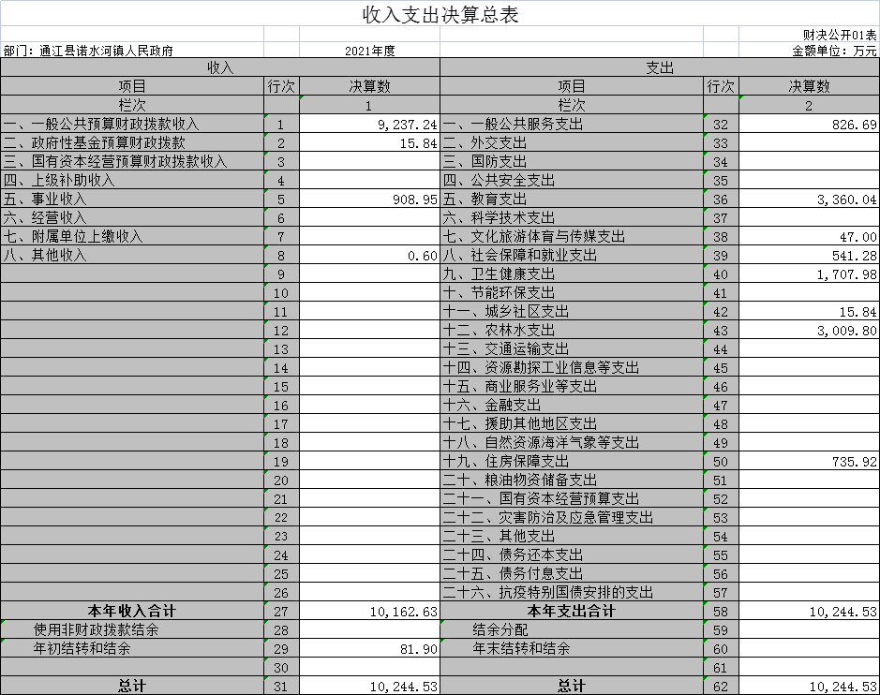
- 收入决算表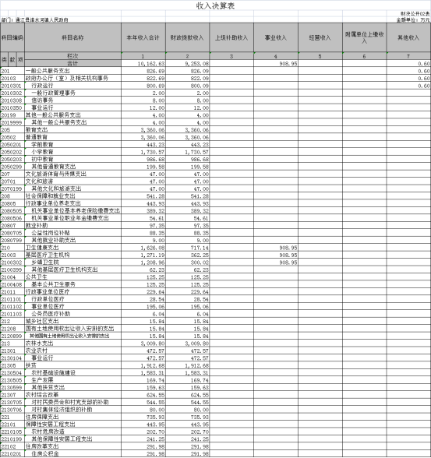

- 支出决算表

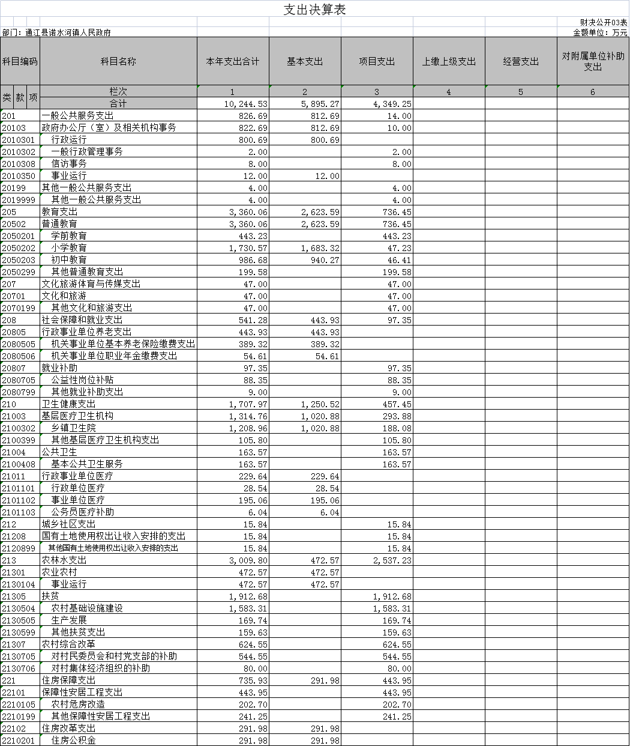

- 财政拨款收入支出决算总表
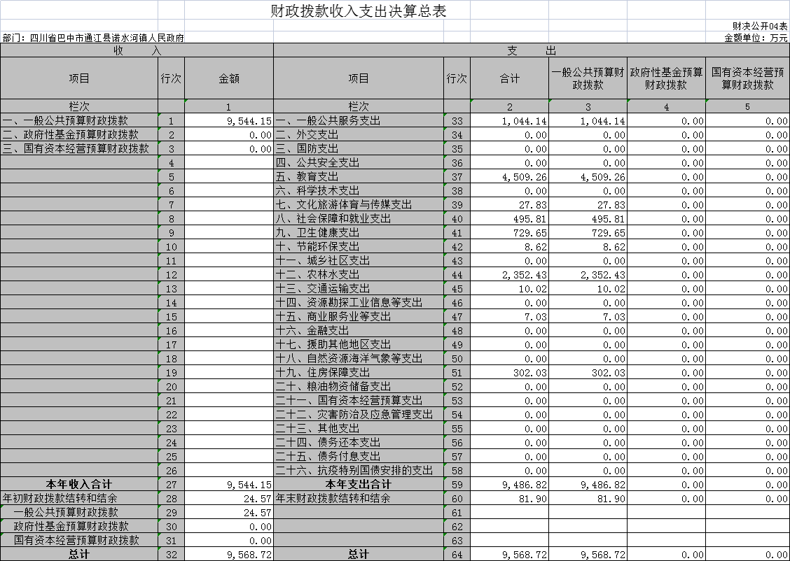
- 财政拨款支出决算明细表
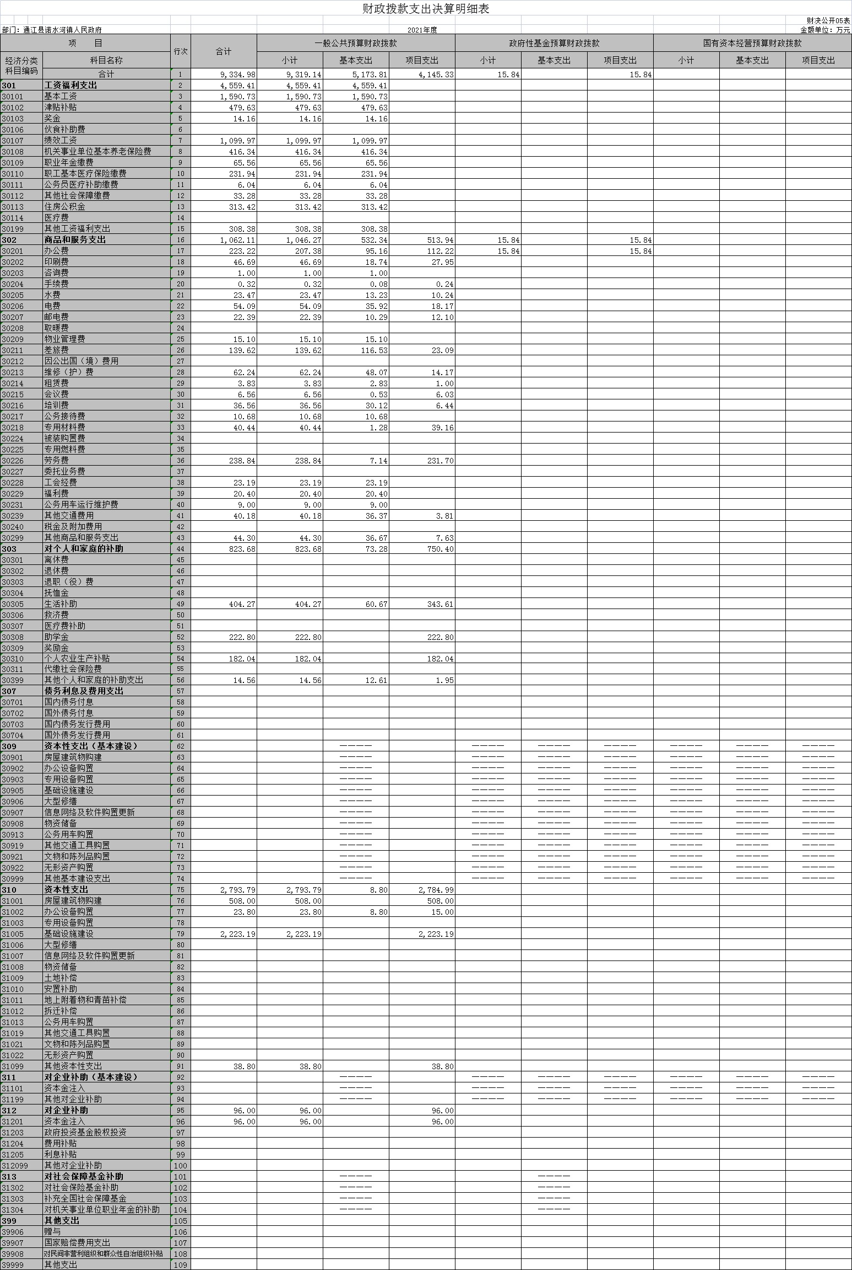
- 一般公共预算财政拨款支出决算表

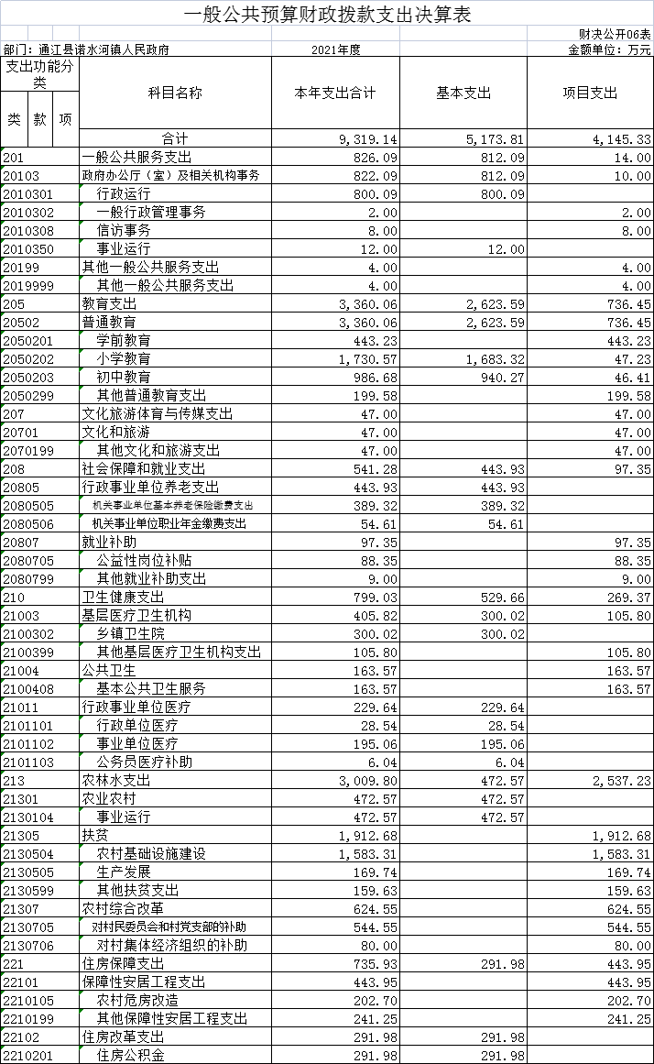
- 一般公共预算财政拨款支出决算明细表

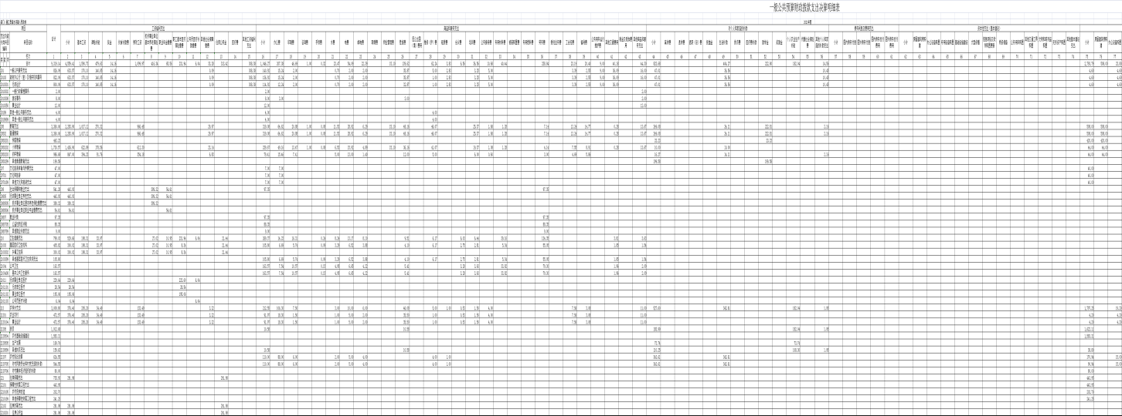

- 一般公共预算财政拨款基本支出决算表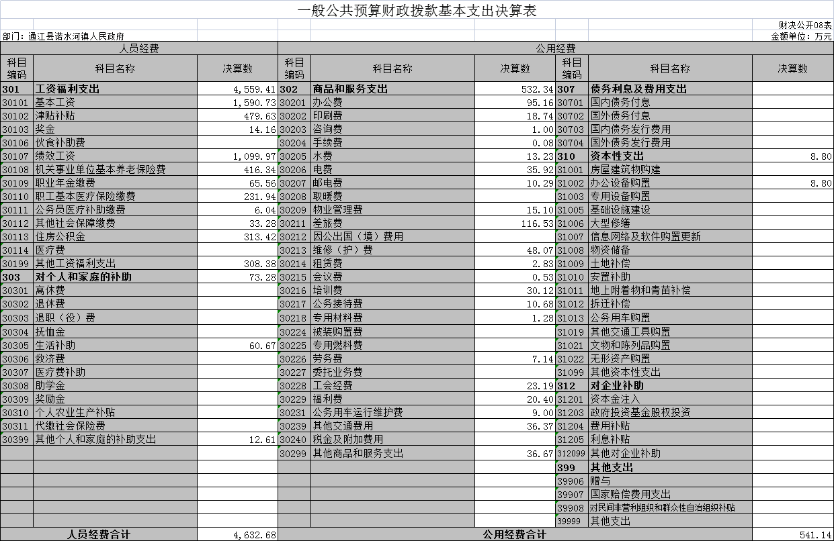

九、一般公共预算财政拨款项目支出决算表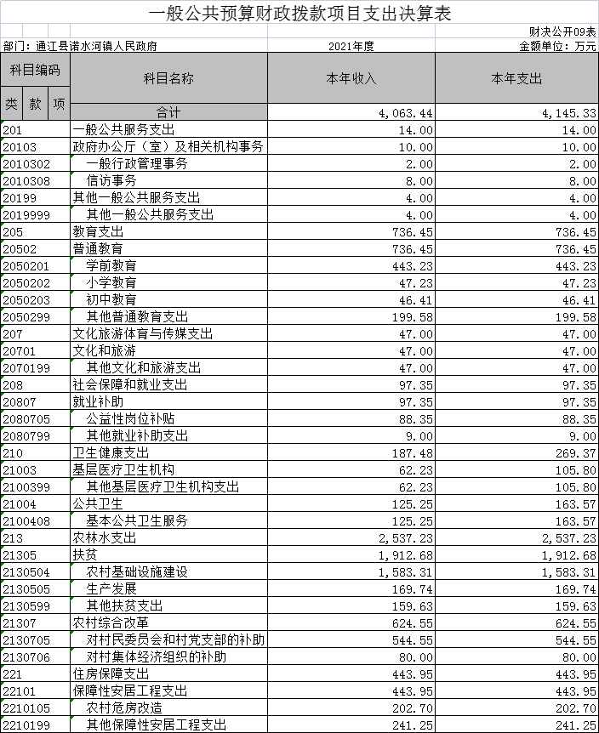

十、一般公共预算财政拨款“三公”经费支出决算表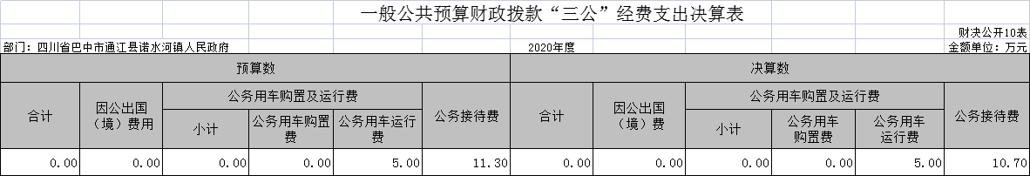

十一、政府性基金预算财政拨款收入支出决算表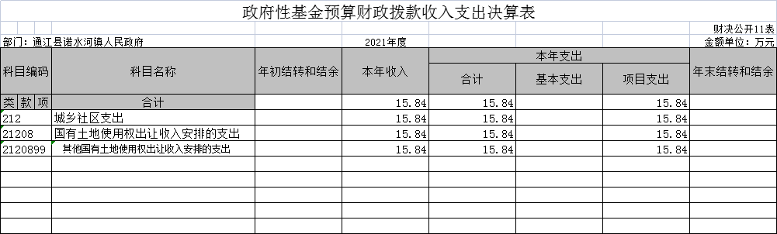

十二、政府性基金预算财政拨款“三公”经费支出决算表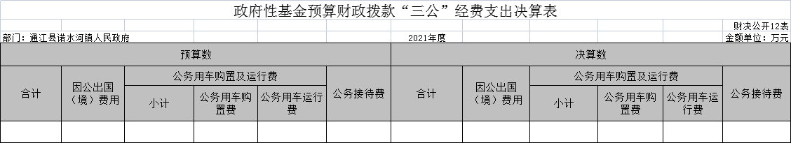

十三、国有资本经营预算财政拨款收入支出决算表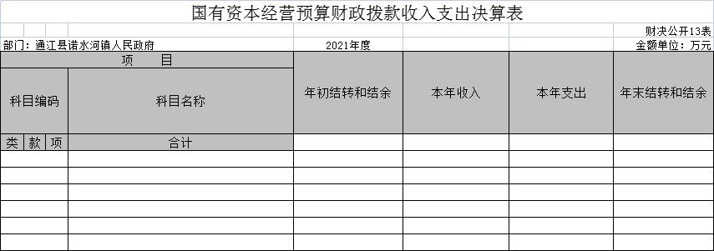

- 国有资本经营预算财政拨款支出决算表

